Napiši v zvezek naslov Bogdan Novak: Bela past in v celih povedih odgovori na spodnja vprašanja.

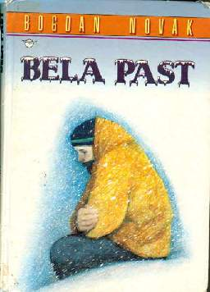
- Določi kraj in čas dogajanja.
- Zakaj je Bor poslal Miheta v meglo in sneg?
- Kako so v koči sprejeli Bora, ko je rešil že omotičnega Miheta?
- Zakaj se je Bor razjokal?
- Kakšno priznanje mu je izrekla Petra?
- Kdo je Hani?

V zvezek napiši še:
Bogdan Novak je predstavnik novejše slovenske književnosti. Ne smemo ga zamenjati s pesnikom Borisom A. Novakom. Bogdan Novak piše za odrasle in mladino. Med osnovnošolci je najbolj znana zbirka Zvesti prijatelji, iz katere je tudi Bela past.

Razloži še, ali je ime Miha v besedilu pravilno sklanjano (imenovalnik: Miha, rodilnik: Miheta, dajalnik: Mihetu, tožilnik: Miheta …).

